Kính thưa quí bạn
Hôm nay xin đổi đê tài, chúng ta nói chuyện « taboo » chơi. Nhưng trước tiên xin đừng mắc mưu kẻ gian :
1. Báo động : Phog trào lường gạt mượn danh ông Elon Musk để bán hàng hóa đồ bỏ.
2. Tin mới hôm qua : Theo nhà vật lý Seán Kirkpatrick, người đứng đầu nghiên cứu thu thập tin tức về UFO của Lầu Năm Góc nói rằng có ai đó đang ở sân sau của chúng tôi.
3. Quốc hội Mexico đã họp lần thứ hai để nghe ý kiến của các nhà nghiên cứu về chuyện UFO và các xác chết không phải của con người.
4. Góc đố vui, câu trả lời, cách tính nhẩm.
HCD 11-11-2023
--------
Một loại email lường gạt mới :
Thưa các bạn gần đây có rất nhiểu « hãng » chế tạo những món đồ gia dụng cò con mươn danh nghĩa của ông chủ Tesla Elon Musk để thu hút sự tin tưởng của khách hàng tương lai. Thí dụ cái email quảng cáo dưới đây (xem hình)

Các bạn thấy tên ông Musk tưởng là do ổng phát minh và bỏ tiển ra mua thì … « hết nói ».
Là sao ?
Thưa là thiếu suy luận. Một chiếc Tesla ổng bán ra cũng từ ba bốn chục ngàn tới trên 100 ngàn đô. Ổng làm việc đến độ ăn ngủ tại hãng luôn. Từ đầu năm tới giờ ổng bán trên 1,3 triệu chiếc. Ngoài xe Tesla ổng còn vệ tinh, còn hỏa tiển…Elon Musk còn là chủ nhân 1 hãng điện từ Não Bộ gọi là Neural Link.
Vậy thì các bạn nghĩ coi ông còn thì giờ để phát minh hay ổng còn đế ý tới những sản phẩm bán năm ba chục đô hay không.
--------------
‘Người ngoài hành tinh’ hay một thế lực nước ngoài?
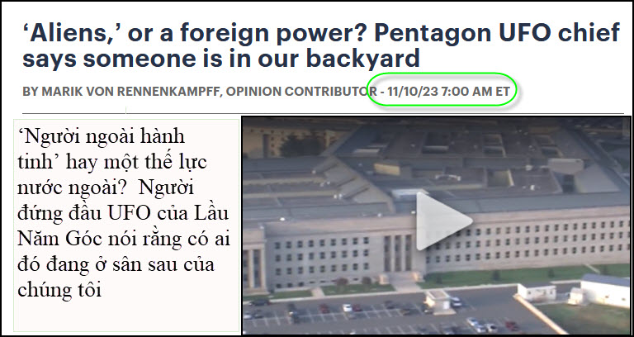
Nguồn tin và chi tiết: https://thehill.com/opinion/national-security/4301944-aliens-or-a-foreign-power-pentagon-ufo-chief-says-someone-is-in-our-backyard/
HCD tóm tắt bản tin: Bài khá lạ nên tóm tắt dài dài một chút để các bạn biết được chi tiết:
‘Người ngoài hành tinh’ hay một thế lực nước ngoài? Theo nhà vật lý Seán Kirkpatrick, người đứng đầu UFO của Lầu Năm Góc nói rằng có ai đó đang ở sân sau của chúng tôi
Của Sima Sabet, người đóng góp ý kiến • The Hill
Tuần này, giám đốc văn phòng phân tích UFO của chính phủ Hoa Kỳ cho biết rằng có “bằng chứng” liên quan đến hoạt động của UFO “ở sân sau của chúng tôi”. Theo nhà vật lý Seán Kirkpatrick, người đứng đầu Văn phòng Giải quyết dị thường toàn miền do quốc hội ủy quyền, hoạt động UFO đáng báo động này có thể được quy cho một trong hai nguồn đặc biệt: hoặc là một thế lực nước ngoài hoặc “người ngoài hành tinh”.

Nhưng những bình luận của Kirkpatrick, được đưa ra khi ông sắp nghỉ hưu sau 27 năm tập trung vào quốc phòng và tình báo, lại đáng chú ý, Ông cũng nói rằng trong số hàng trăm báo cáo về UFO quân sự được văn phòng của ông phân tích gần đây đã không “chứng minh” được đó là do các hoạt động của nước ngoài.”

Đồng thời, Kirkpatrick và các quan chức quốc phòng cấp cao đã loại trừ UFO là do các chương trình bí mật hoặc máy bay thí nghiệm của Mỹ.

Vì không liên hệ với nước ngoài, thì dường như những hoạt động của UFO ở sân sau nước Mỹ là do: “người ngoài hành tinh”.

Trong hơn nửa thế kỷ, (chánh phủ) che giấu, làm trệch hướng và chế giễu đối với cái mà họ chính thức gọi là “hiện tượng dị thường không xác định” hay UAP (“unidentified anomalous phenomena”. Nhưng trong những năm gần đây, các cựu tổng thống, các quan chức cấp cao tình báo và quốc phòng cũng như các thành viên Quốc hội đã công khai hóa về những lời giải thích đặc biệt cho những hiện tượng UFO khó hiểu nhất.

Nhận xét về “người ngoài hành tinh” của Kirkpatrick phù hợp với nhà vật lý thiên văn Avi Loeb của Harvard, đưa ra giả thuyết rằng “tàu cha mẹ” ngoài Trái đất có thể phóng ra “nhiều tàu thăm dò nhỏ” để khám phá các hành tinh giống Trái đất (extraterrestrial “parent craft” could release “many small probes” to explore Earth-like planets).

Với những cuộc chạm trán UFO gần đây nổi tiếng nhất xảy ra trên đại dương, gợi ý của Kirkpatrick và Loeb rằng “các tàu thăm dò ngoài Trái đất” “hẳn là tìm kiếm nước” để tiếp nhiên liệu.

Quan trọng hơn, Kirkpatrick cho biết trong một bài thuyết trình gần đây rằng các “cảm biến (sensor) quân sự” của chính phủ Hoa Kỳ đang quan sát “những quả cầu kim loại” đang “hoạt động rất thú vị” “trên khắp thế giới”. (“metallic orbs” that are “making very interesting apparent maneuvers” “all over the world.”)

Nói chuyện với Daily Mail, một nguồn tin tình báo cho biết có “hàng chục” video chưa được công bố đã được máy bay không người lái ghi lại khi bay giám sát, một số video cho thấy “quả cầu” thực hiện “các thao tác đáng chú ý, chẳng hạn như đột ngột lao ra khỏi màn hình”.

Hơn nữa, nhiều cảm biến rõ ràng đã quan sát thấy “quả cầu kim loại” và các vật thể hình cầu di chuyển với tốc độ từ “đứng yên đến Mach 2” hoặc gấp đôi tốc độ âm thanh mà “không khí thải”. Theo Kirkpatrick, đặc điểm về cách bay bí ẩn của UFO (trong các video nầy) giống như một hồ sơ UFO mà nhóm của ông đang có.

Phải chăng những “quả cầu kim loại” có vẻ tiên tiến này đã truyền cảm hứng cho giám đốc văn phòng UFO của chính phủ đưa ra giả thuyết rằng “các tàu thăm dò ngoài trái đất” có thể đang khám phá Trái đất?

“Quả cầu kim loại” phù hợp với mô tả của Kirkpatrick đã khiến các phi hành đoàn quân sự Hoa Kỳ bối rối trong 80 năm qua. Trong Thế chiến thứ hai, các phi công Mỹ báo cáo đã nhìn thấy “số lượng lớn quả cầu bạc”. Các tờ New York Times, Associated Press, Reuters, Stars and Stripes và International News Service hiện không còn đều đã đăng tải những câu chuyện vào cuối năm 1944 mô tả cuộc chạm trán của các phi hành đoàn quân sự với “những quả bóng bạc bí ẩn bay lơ lửng trong không trung”.

Theo báo cáo, “những quả cầu màu bạc” “treo trong không khí từ cái hoặc thành đi từng cụm nhiều cái” và, có những điểm giống nhau, đáng chú ý, với hồ sơ UFO hiện thời của Kirkpatrick.

Những cuộc chạm trán của phi công Mỹ với những “quả cầu kim loại” bí ẩn vẫn không ngừng sau Thế chiến thứ hai. Từ cuối những năm 1940 và đầu những năm 1950 vẫn thấy các vật thể “quả bóng bạc” và “hình cầu” “có ánh kim loại sáng” nằm trong số các UFO được quan sát phổ biến nhất, cùng với các đĩa “kim loại” lớn hơn.

Đại úy Edward Ruppelt, giám đốc đầu tiên của nỗ lực phân tích UFO kéo dài hai thập kỷ của Lực lượng Không quân Hoa Kỳ, Dự án Blue Book, mô tả một số cuộc “gặp gở” của quân đội với UFO đáng chú ý với các quả cầu kim loại trong những năm trước khi chính phủ Hoa Kỳ áp dụng chính sách “cởi mở” về UFO. HCD: Chánh phủ Mỹ mới cởi mở mấy năm nay, trước đó bưng bít tin tức về UFO. Phi công dân sự không dám báo, e gặp rắc rối, bị chọc quê, hay mất việc. Quân nhân cũng có người không dám báo cáo khi trông thấy UFO.

Gần đây hơn, cựu phi công chiến đấu của Hải quân Hoa Kỳ Ryan Graves đã mô tả cách ông và ít nhất 50 đến 60 phi công đồng nghiệp thường xuyên quan sát thấy các vật thể dị thường trên cảm biến của họ khi bay ngoài khơi Bờ Đông. Các phi công thấy chúng một cách trực tiếp, kể cả một vụ “va chạm” kinh hoàng giữa không trung, các vật thể này dường như có hình cầu, phù hợp với mô tả thời Thế chiến thứ hai.

Các video và hình ảnh về ba “quả cầu kim loại”, tất cả đều do quân nhân Mỹ ghi lại, đã xuất hiện trong những năm gần đây.

Trong một cái “gật đầu” rõ ràng về lịch sử lâu dài của các cuộc chạm trán quân sự của Hoa Kỳ với "quả cầu kim loại" bí ẩn, logo của văn phòng phân tích UFO của chính phủ “nổi bật” một quả cầu bạc. Một hình ảnh có tiêu đề "công nghệ ngoài hành tinh trong một quả bóng kim loại" được ẩn trong một tài liệu quan trọng phác thảo sứ mệnh của văn phòng. (In an apparent nod to the long history of U.S. military encounters with mysterious “metallic orbs,” the logo of the government’s UFO analysis office prominently features a silver sphere. A stock image titled “alien technology in a metallic ball” is hidden in a key document outlining the office’s mission).

Không chịu thua kém ngành hành pháp đối với các tài liệu tham khảo về “người ngoài hành tinh”, Lãnh đạo Đa số Thượng viện Chuck Schumer (D-N.Y.) gần đây đã đưa ra luật đặc biệt liên quan đến UFO.

Trong số các điều khoản sâu rộng nhằm nâng cao tính minh bạch của chính phủ đối với UFO, đạo luật này đề cập đến những cáo buộc đáng kinh ngạc từ nhiều quan chức cấp cao hiện tại và trước đây về chuyện phát sinh các chương trình thu hồi UFO và “kỹ thuật đảo ngược” lén lút. (the existence of surreptitious UFO retrieval and reverse-engineering programs).

Nếu được thông qua như dự thảo, luật Schumer sẽ hệ thống hóa các định nghĩa cho các thuật ngữ khiến người ta phải kinh ngạc như “trí thông minh không phải con người”, “chương trình [thu hồi UFO và kỹ thuật đảo ngược] kế thừa” và “công nghệ không rõ nguồn gốc” vào luật liên bang. Hơn nữa, nó sẽ yêu cầu các nhà thầu tư nhân hiện đang có tài liệu hay UFO đã được thu hồi hoặc có “bằng chứng sinh học về trí thông minh phi con người” phải giao tất cả những thứ đó cho chính phủ Hoa Kỳ “vì lợi ích công cộng”.

Marik von Rennenkampff từng là nhà phân tích của Cục An ninh Quốc tế và Không phổ biến vũ khí hạt nhân của Bộ Ngoại giao Hoa Kỳ, đồng thời là người được chính quyền Obama bổ nhiệm tại Bộ Quốc phòng Hoa Kỳ.

Bản quyền 2023 Nexstar Media Inc. Mọi quyền được bảo lưu. Tài liệu này không được xuất bản, phát sóng, viết lại hoặc phân phối lại.
HCD: Chuyện UFO được Mỹ cho “công khai” bàn luận từ vài năm nay, trước đó quí vị “chức sắc thẩm quyền”, quí vị quân nhân mọi cấp bực, phi công, phi hành gia… dù có thấy hiện tượng UFO cũng không ai dám nói ra công khai.

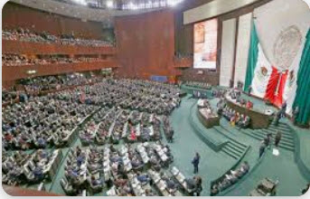
------
Xác chết không phải của con người
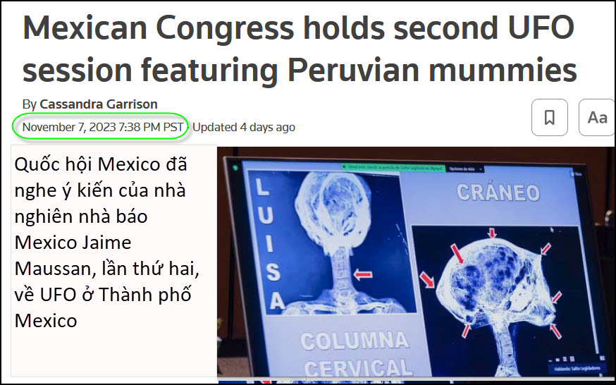
Nguồn tin và chi tiết: https://www.reuters.com/world/americas/mexican-congress-holds-second-ufo-session-featuring-peruvian-mummies-2023-11-08/
HCD tóm tắt bản tin :
Bởi Cassandra Garrison
MEXICO CITY (Reuters) – Quốc hội Mexico đã nghe ý kiến của các nhà nghiên cứu hôm thứ Ba, xác thực một bộ xác ướp Peru ba ngón tay gần đây được trình bày như một bằng chứng có thể có các dạng sống không phải con người, nhưng họ không nói rằng các hài cốt đó là của người ngoài Trái đất.

Các nhà lập pháp lần đầu tiên được biết đến nhà báo Mexico và người đam mê UFO Jaime Maussan vào ngày 13 tháng 9 khi ông trình bày hai thi thể được cho là đã được tìm thấy gần các dòng Nazca cổ đại của Peru, hai xác nầy không liên quan đến bất kỳ sự sống nào trên Trái đất.

Tại phiên họp hôm thứ Ba, Maussan tập trung hơn vào việc chứng minh các thi thể không được trưng bày lần này là giả, dẫn đến một loạt bác sĩ đều cho rằng các thi thể này là của các sinh vật thật, từng sống.

Maussan nói “Không ai trong số các nhà khoa học chứng minh rằng xác chết đó là người ngoài hành tinh » nhưng Maussan gợi ý rằng chúng có thể là bằng chứng về các dạng sống ngoài Trái đất.

Nhà nhân chủng học Roger Zuniga thuộc Đại học Quốc gia San Luis Gonzaga ở Ica Peru cho biết các nhà nghiên cứu đã nghiên cứu 5 mẫu vật tương tự trong vòng 4 năm.
“Chúng là có thật,” Zuniga nói với Reuters bên lề phiên họp.
Ông nói thêm rằng ông không biết nguồn gốc của những sinh vật này.
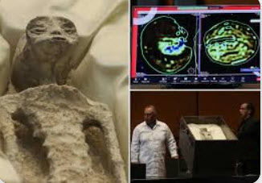
Zuniga đã trình bày một lá thư có chữ ký của 11 nhà nghiên cứu từ trường đại học cũng tuyên bố như vậy. Tuy nhiên, bức thư nói rõ rằng họ không có ý ám chỉ các thi thể này là "người ngoài Trái đất".

Bài thuyết trình đầu tiên của Maussan đã bị nhiều chuyên gia chỉ trích, họ coi đây là một trò đóng thế đã bị cộng đồng khoa học vạch trần từ lâu, chỉ ra các nghiên cứu về những di tích tương tự đã kết luận rằng các mẫu vật đã được sửa đổi bằng cách sử dụng xương động vật và xương người.

Khi được hỏi về những nghiên cứu đó, Zuniga cho biết các mẫu vật có thể là giả. Tuy nhiên, những thi thể mà ông và các nhà nghiên cứu khác của trường đại học xem xét là có thật.

Nghị sĩ Sergio Gutierrez, thuộc đảng Morena cầm quyền của Tổng thống Andres Manuel Lopez Obrador, đã kêu gọi cải cách luật pháp Mexico để công khai tất cả thông tin về UFO.

Bác sĩ phẫu thuật người Argentina Celestino Adolfo Piotto sau khi xem xét kết quả xét nghiệm và hình ảnh các thi thể, cho biết ông tin rằng, những xác chết đó là phiên bản tiến hóa của loài người ngày nay và gọi họ là "hậu duệ của chúng ta".
(Báo cáo của Cassandra Garrison; Chỉnh sửa bởi Christian Plumb và Miral Fahmy)
HCD : Thưa các bạn chánh phủ Mexico và nhiều nước khác ở Nam Mỹ thường rất cởi mở về chuyện UFO và người ngoài trái đất. Mỹ chỉ mới bắt đầu hơn một năm nay khi quốc hội hợp và chấp nhận cho dân chúng biết (bạch hóa) vể mọi tin tức mà chánh phủ có được vể UFO và người ngoài trái đất. Nói là nói vậy chớ khi nhà báo xin tài liệu thì các cơ quan liên hệ gạch đen xóa cả đống chữ trên tài liệu.
Quốc hội Mexico đã họp hai lần về chuyện nầy trong vòng vài ba tháng nay.
Lần đầu có nhiều người chê cười có cả những người nói hai xác chết được trình bày cho Quốc Hội Mễ thấy chỉ là hai cái bánh bông lan tạc nên.
Chuyện UFO tưởng « không có gì » nhưng lại liên hệ tới chánh trị và tôn giáo nên cứ úp mở hoài.

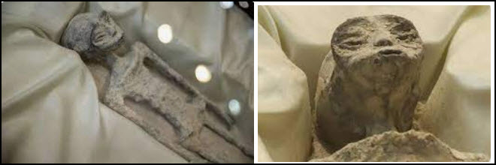
----------
Câu đố vui
Kính thưa các bạn
Năm câu đố vui dưới đây đều tính nhẩm rất nhanh. Hay ở chỗ mới nhìn tưởng là khó lắm
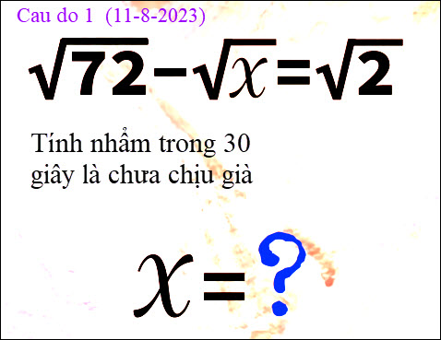

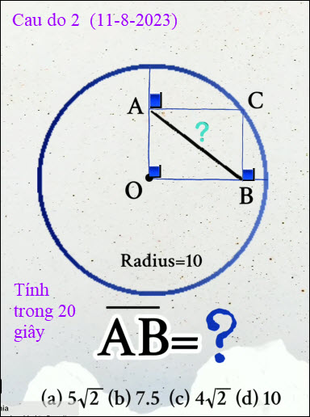

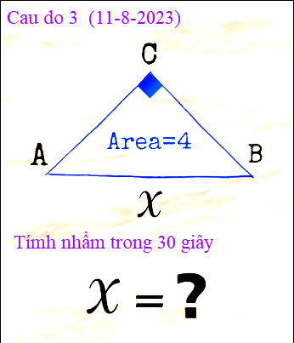

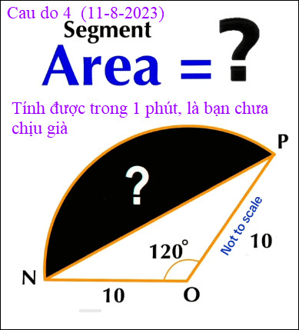

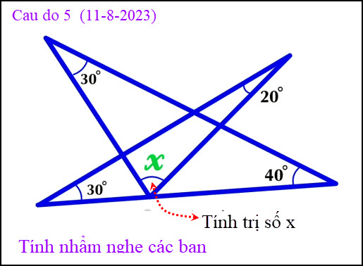
Câu trả lời của anh Năng
From: nang huynh <nlehuynh@
Sent: Thursday, November 9, 2023 10:14 CH
Subject: Giải đáp các câu đố

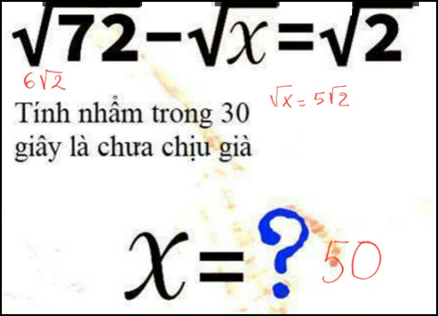

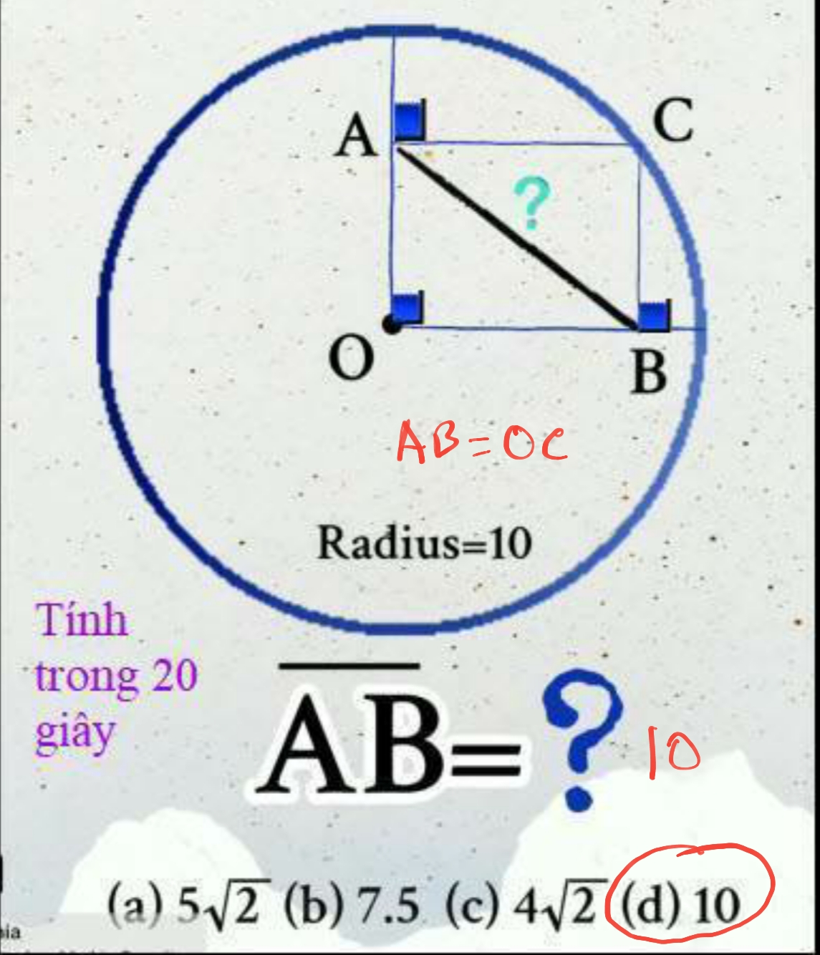
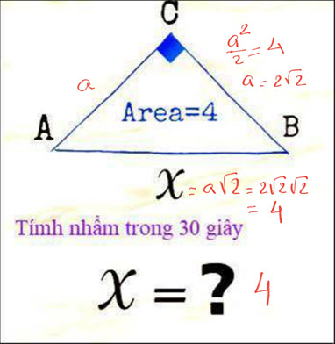

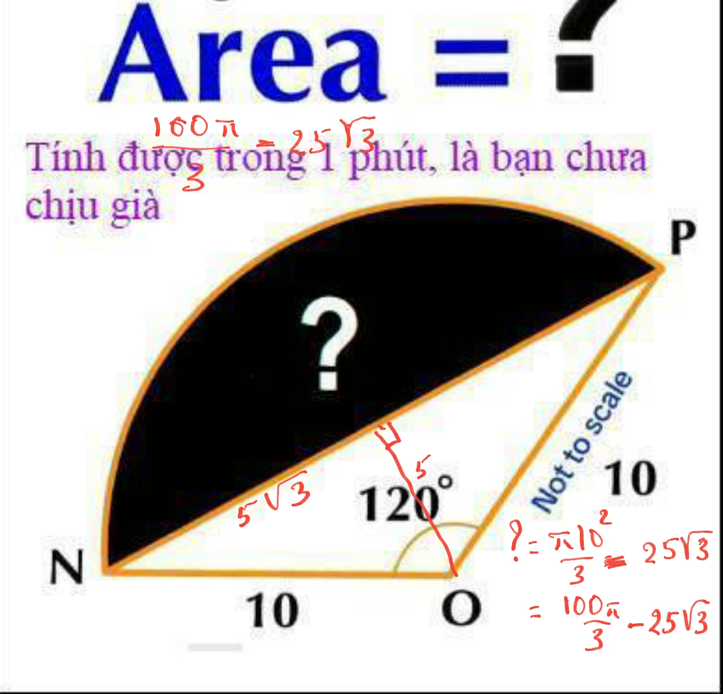

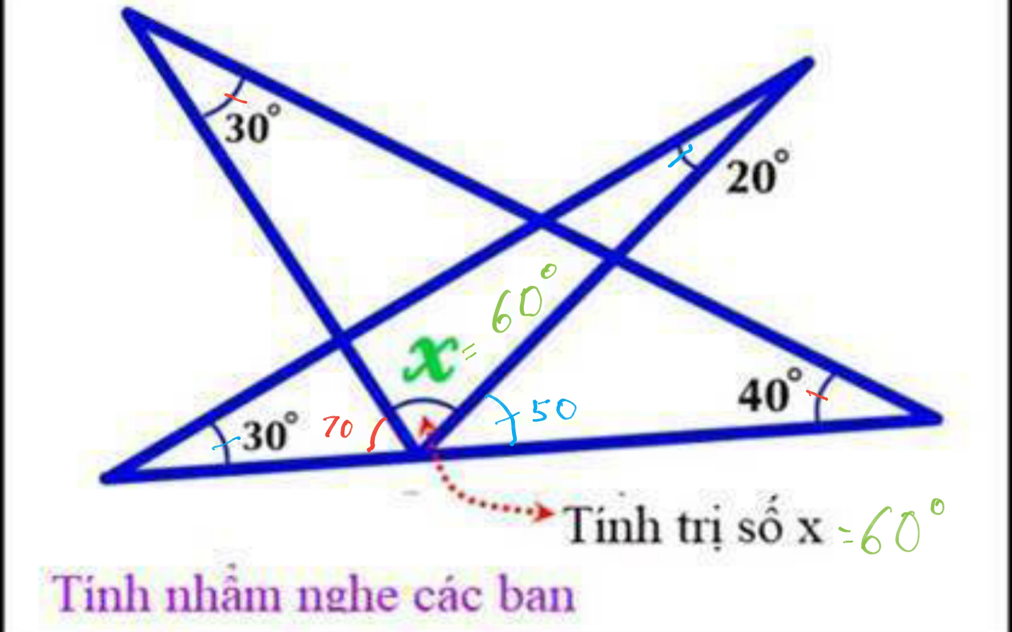
Câu 1: x = 50
Câu 2: (d) = 10
Câu 3: x = 4
Câu 4: Area = 100Pi/3 - 25*(3)^0.5
Câu 5: x = 60°
Về ABC khoanh và không giải thích tại sao bằng 5. Thế NÀ thế nào? (Câu trong bán nguyệt san Phổ Thông năm xưa mà thằng NGỌNG thường hỏi)
Cám ơn Anh, chúc Anh mạnh khỏe
Năng
HCD: Cám ơn anh Năng
--------------
Lời giải của anh Trương thiệu Hùng
From: hung truong <hunghatruong41@
Sent: Friday, November 10, 2023 11:31 CH
Subject: gia>i đáp các câu đố 11-8-2023
Anh Đẳng thân mến,
Xin gửi anh Đăng giải đáp các câu đố.
Xin cám ơn anh Đẳng đã tạo cho anh em cơ hội để "tập đượt lại bộ óc đã già nua", đã expired.
Hùng Trương
Bài giải bởi Hùng Trương
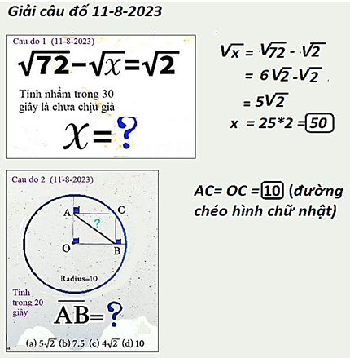
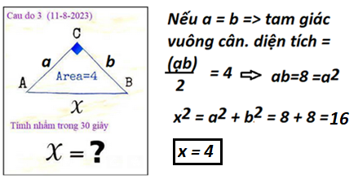
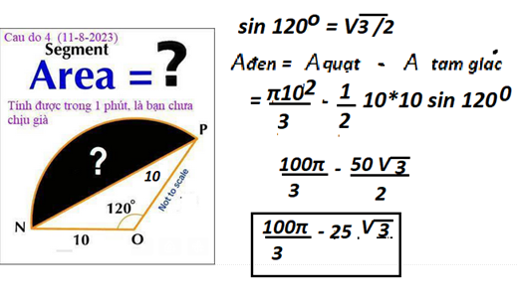
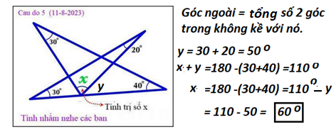
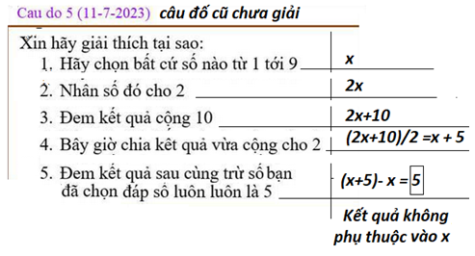
HCD: Cám ơn anh Hùng
Thưa các bạn anh Trương Thiệu Hùng là đồng nghiệp dạy môn Lý Hóa với tôi. Đầu tiên anh dạy ở trường Trung học Nguyễn Đình Chiểu Mỹ Tho, sau đó về dạy ở Saigon, sang Mỹ lại tiếp tục dạy học qua khỏi tuổi hưu trí luôn.
Anh Huỳnh Thiện Năng cũng dạy môn Lý Hóa ở trường Trung học Nguyễn Đình Chiểu Mỹ Tho, sang Mỹ làm trong ngành Hóa Học, nhưng nghể tay trái của ảnh là tối vể đi làm đầu bếp cho một nhà hàng Nhật, Đội nó đầu bếp múa dao loạn xà ngầu hay đến nổi khách hàng Nhật tưởng ảnh là người Nhật nên nói tiếng Nhật với ảnh, ảnh nghe không được một tiếng làm sao trả lời. (xin viết chữ đen)
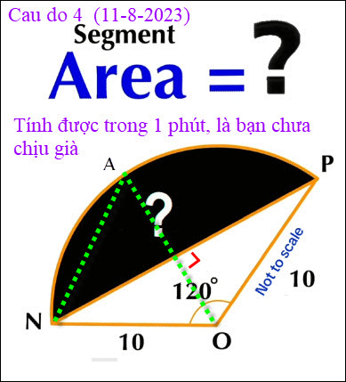
Cả hai anh trả lời câu trên chắc là lâu hơn 1 phút, vậy là già hơn tôi rồi, câu đố trên chỉ tính nhẩm mất chưa tới 1 phút.
Chắc có nhiểu bằng hữu thấy hình đã “dội”, thắc mắc làm sao tính nhẩm (tính rợ) cho được. Thưa nó thế nầy.
1. Diện tích phần màu đen bằng 1/3 diện tích hình tròn trừ đi diện tích tam giác NOP.
2. Một phần ba diện tích hình tròn là 100π/3 (10 bình phương chia nhân Pi chia 3)
3. Vẽ trong trí thêm hai đường xanh, ANO là tam giác đều. Diện tích hai tam giác ANO và NOP bằng nhau (chớ sao, vậy mà còn hỏi)
4. Diện tích tam giác đều là là 10² √3 /4 (bình phương cạnh OA nhân căn ba chia 4)
5. Trả lời diện tích đen là: diện tích 1/3 miếng pizza trừ đi diện tích tam giác xanh:
Đáp số: (100π/3) – (10² √3 /4) ----- > (100π/3 - 25 √3).
Chưa tới 60 giây tính nhẩm không viết ra giấy.
===============
Hôm nay không đố toán nữa, đố chuyện đời thường:
Muốn trả lời phải tính rợ (tính nhẩm)
